Stage verslag

Strandtent ff tijd

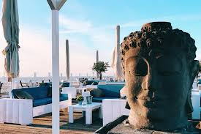

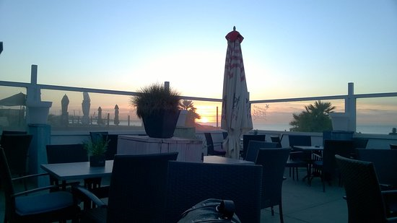

Strandtent ff tijd

naam : Demi van den Berg

klas : 3k5

stage begeleider : Dzjuljeta

school begeleider : mnr. Heemskerk

stage periode : 7 en 14 maart 2019, 18 t/m 22 maart en dan de donderdagen t/m 23 mei   
(niet in de vakanties)

Inhoud

Voorwoord 3

Weekverslag 4

Stage dag 1 : 18 maart 2019 4

Stage dag 2 : 19 maart 2019 4

Stage dag 3 : woensdag 20 maart 4

Stage dag 4 : 21 maart 2019 4

Stage dag 5 : 22 maart 2019 5

Maatopdrachten 6

Maatopdracht 1 : FF tijd in een verhaal met 8 foto’s 6

Maat opdracht 2 : benaderen en aanspreken van gasten. 7

Maatopdracht 3 : serveren 8

Maatopdracht 4 : tafel indekken. 9

Maatopdracht 5 : interview 10

Maatopdracht 6 : Broodjes maken. 11

Maatopdracht 7 : scan jezelf 12

Maatopdracht 8 : opleiding na deze school. 14

Maatopdracht 9 : stage website presenteren. 15

Handelingsverslagen 16

Handelingsverslag 1 : koffie zetten 16

Handelingsverslag 2 : eten brengen 17

Handelingsverslag 3 : vaatwasser in en uitruimen 18

Handelingsverslag 4 : vegen 19

Handelingsverslag 5 : menu kaarten schoonmaken 20

Handelingsverslag 6 : eten maken. 21

Nawoord 22

# Voorwoord

Ik heb deze stage plek gevonden door een ander stage bedrijf die mij verwees om hier heen te mailen. Het bedrijf heet FF tijd en het zit in Hoek van Holland. Het leek mij heel leuk om ik de horeca iets te doen dus heb ik hier heen gemaild. Toen hebben we een afspraak gemaakt. We hebben gepraat over begin en eind tijden en wat ik zou willen doen bij ff tijd. Daarna hebben we de stage overeenkomsten getekend.

Het leek me zelf ook heel leuk om in de horeca een keer stage te lopen door het contact me de mensen en het bedienen.

 Wat ik nog zou willen leren :

* Leren omgaan met verschillende mensen
* Hoe het in de bediening gaat
* En hoe je weet waar elke bestelling heen gebracht moet worden

Mijn stage is pas geslaagd als ik dit allemaal heb geleerd!! Ik heb er zin in!

# Weekverslag

## Stage dag 1 : 18 maart 2019

Toen we aan kwamen moesten we eerst even helpen met een bezem te maken die kapot was gegaan en daarna moesten we even de overkapping gaan vegen. Toen we dat gedaan hadden gingen we leren hoe je koffie, cappuccino, espresso, thee en een latte maciato moest maken. Daarna toen er een paar gasten waren gingen we het voor de gasten maken dat komt dan op een bonnetje binnen en dan weet je precies wat je klaar moet zetten voor de gasten. Toen we dat hadden gedaan mochten we het gaan brengen het werd uit eindelijk ook nog heel druk dus moesten we snel door werken. We hadden ook nog een paar keer tussen door de afwas gedaan. Tussen door kregen we ook wat te eten dat was heel lekker!! Wat we ook nog gedaan hadden is het bestek in van die papiertjes doen voor de gasten. Om 16 uur mochten we naar huis. Deze dag was heel erg leuk!

## Stage dag 2 : 19 maart 2019

Vandaag gingen we als eerst alle menu kaarten schoonmaken toen we daar mee klaar waren gingen we buiten het terras schoon maken omdat het vandaag heel mooi weer word. Toen we dat hadden gedaan gingen we weer drankjes klaar zetten en brengen naar de gasten. Toen we een aantal gasten gehad hadden en er even geen bonnetjes binnen kwamen hebben we de afwas gedaan en daarna kregen we een heerlijke tosti! Daarna hebben we nog een aantal gasten geholpen en tafels schoon gemaakt. Toen we alles hadden gedaan mochten we om 13.30 weg omdat er niks meer te doen was.

Het was weer een leuke dag!

## Stage dag 3 : woensdag 20 maart

Vandaag gingen we als eerst alle werk shirts uitzoeken en opnieuw opvouwen. We hebben daarna de planten water gegeven en de kok geholpen met brood uitpakken en dingen in de koelcel leggen en daarna hadden we nog een aantal drankjes en eten gebracht naar gasten. Het was vandaag heel rustig dus we hadden niet zo heel erg veel te doen. We moesten vandaag ook het buiten terras vegen dat was echt heel veel werk we waren 2 uur bezig en we waren nog lang niet klaar. Toen we bezig waren kwam meneer Heemskerk langs voor ons stage gesprek dat ging goed we hebben de stage tot nu toe besproken en het gehad over wat opdrachten. Daarna hebben we nog geserveerd en mochten we om vier uur weer naar huis toe.

Het was weer een gezellige dag!

## Stage dag 4 : 21 maart 2019

Vandaag moesten we als eerst alle stoelen en tafels schoonmaken en vegen het was vandaag heel erg rustig dus er was ook niet zo heel erg veel te doen dus hebben we heel erg veel schoon gemaakt en een beetje geholpen in de keuken en afgewassen. Tussen de middag kregen we kibbeling met patatjes te eten dat was super lekkerr!!!

Daarna hebben we de vloer nog gedweild en de taarten koelkast schoongemaakt en daarna kregen we nog even wat te drinken en was de dag alweer voorbij.

Het was vandaag een super gezellige dag!

## Stage dag 5 : 22 maart 2019

Vandaag toen we aan kwamen gingen we als eerst even op het spring kussen en onze sokken werden helemaal nat daarna moesten we vogelpoep van alle stoelen en tafels afhalen en de kleerhangers schoonmaken. Daarna moesten we nog een paar flesjes uitzoeken en in de goede krat zetten. Ik heb ook nog de afwas gedaan en nog heel erg veel drankjes en eten naar de gasten gebracht. Het was vandaag niet heel erg druk alle gasten zaten op het buiten terras. Deze dag ging erg snel voorbij. 

**Het was echt een hele leuke week want ik heb heel erg veel geleerd hoe ik verschillende dingen kan doen en ik heb het heel erg naar mijn zin gehad omdat het heel gezellig en leuk was!**

# Maatopdrachten

## Maatopdracht 1 : FF tijd in een verhaal met 8 foto’s

Breng ff tijd met een verhaal en minimaal 8 foto’s inbeeld.

Dit is ff tijd het is een strand tent in Hoek van Holland. Het is er altijd heel leuk en gezellig de collega’s zijn heel aardig en de mensen die er komen zijn erg gezellig . het is een strand tent die elke dag van 9.00 tot 22.00 open is ook in de winter! Je kan er een lekker drankje drinken of iets lekkers eten. Het is een hele leuke en gezellige strand tent!!

## Maat opdracht 2 : benaderen en aanspreken van gasten.

**Het benaderen en aanspreken van gasten is erg belangrijk. Ga met een collega meeluisteren hoe zij een gesprek voert. Waar moet jij op letten?**

**Zet op papier wat jou opgevallen is aan deze gesprekken en wat je er van geleerd hebt. Bespreek dit ook na met je collega’s. Klopt het wat jou opgevallen is? Doe het nu zelf en laat de collega bij jou meeluisteren. En bespreek dit. Welke opmerkingen/tips kreeg je?**

Eerst ging ik met Ricardo (collega) mee luisteren. Hij begon het gesprek door te vragen kan ik wat voor u inschenken, toen de gasten antwoord hadden gegeven vroeg hij of ze er misschien ook een stukje taart bij wilden.

Daarna gingen we de bestelling maken en natuurlijk bij de gasten brengen. Toen we het gebracht hadden vroegen we of alles naar wens was. En alles was naar wens.

Daarna moest ik het zelfde doen bij een andere tafel dus ik moest vragen of de mensen iets wilde drinken of eten. Daarna ging ik de bestelling weer maken en brengen naar de gasten. Wat ik er van geleerd heb is dat je beleefd moet zijn tegen de mensen en dat je niet bang moet zijn om op ze af te stappen maar het gewoon doen. Het ging best wel goed!

## Maatopdracht 3 : serveren

**Serveren. Waar moet je op letten als je goed wilt serveren/bedienen? Denk hierbij niet alleen na hoe je een dienblad vast heb, maar let ook op wat je zegt tegen de gasten. Let ook eens opals een ander dit doet. Wat valt je dan op? Waarin is deze vooral nog handiger? Vraag ook eens of ze naar jou kijken en vraag tips. Welke tips heb je gekregen?**

Waar je op moet letten is dat je het drinken of eten niet moet laten vallen. Als je het dienblad vast heb moet je je vingers soort krom doen en het dienblad laten steunen op je hand/duim en dan goed op letten dat het niet valt tot dat je bij de gasten ben en dan moet je het eten of drinken noemen (dus wat het is) en dan zet je het neer bij de gast die het besteld heeft. Daarna zeg je eet smakelijk en je brengt natuurlijk ook bestek mee. Ik heb eerst mee gekeken met Ricardo ( collega) wat hij deed en daarna ging hij kijken bij mij. Ik kreeg voor tips dat ik gewoon op de mensen af moest stappen en niet teveel nadenken want da gaat het misschien fout.

## Maatopdracht 4 : tafel indekken.

**Hoe moet je een tafel indekken voor 2 personen? Waar moet je op letten? Maak foto’s van en door jou gedekte tafel.**

Wat wij hadden gedaan.

Hoe het moest.

We moesten zelf alles bedenken en alles uit de keuken pakken wat wij dachten hoe het moest. Toen we alles hadden neer gezet ging Ricardo ( collega) het laten zien hoe een 17 delig gedekte tafel eruit zag.

## Maatopdracht 5 : interview

**Ga drie medewerkers interviewen. Denk goed na wat je deze mensen wilt vragen. Bedenk in ieder geval 8 vragen.**

1. **Wat vinden jullie het lekkerste drankje hier?**

* Desperados ( Sjoerd)
* Corona ( Ricardo )
* Seks on the beach (kok)

1. **Wat is er de afgelopen 10 jaar veranderd in de horeca?**

* sinds vorig jaar is er weer een CAO dat is voor een goede begeleiding voor een werk dag ( Sjoerd)
* een hele hoop trans qua drank ( Ricardo)
* meerdere machines zijn erbij gekomen. Meer smooties alles gaat snel en er zijn meer voor gegaarde producten ( kok)

1. **wat doen jullie bij ff- tijd?**

* bedrijfs leider > zorg voor alles wat er moet gebeuren (Sjoerd)
* alles ( Ricardo)
* koken ( kok)

1. **welke eigenschappen heb je nodig voor het vak?**

* stressbestendig, voldoende kennis voor het vak, liefde voor de horecaen mensen kunnen begeleiden. (Sjoerd)
* een enorme conditie, mensen kennis, stressbestendig en het leuk vinden om met mensen te werken. (Ricardo)
* flexibel zijn, inzet en van het vak houden. (kok)

1. **hoe zie je ff-tijd in de toekomst?**

* Succesvol bedrijf in Hoek van Holland (Sjoerd)
* Dat we de beste en bekendste strandtent van Hoek van Holland worden en een strand tent met veel alternatievengerechten. (Ricardo)
* Met robots ( kok)

1. **wat was je geworden als je hier niet zou werken?**

* Elektromonteur (Sjoerd)
* Caberatier (Ricardo)
* Iets technies (kok)

1. **Wat zijn de best verkochte drankjes behalve bier?**

* Wijnen en coctails, appelsap, fristi en chocomel (Sjoerd)
* Koffies, ice tea green, desperados want dat is geen bier (Ricardo)
* Wijn (kok)

1. **Hoe lang doen jullie dit werk al en wat vind je er het leukst aan?**

* Al 20 jaar het leukste vind ik het blij maken van gasten (Sjoerd)
* 10 jaar het leukste vind ik mijn collega’s in vrouwelijke vorm (Ricardo)
* 23 jaar en het leukste is altijd een uitdagende baan steeds verschillende dingen maken. (kok)

## Maatopdracht 6 : Broodjes maken.

**Welke broodjes staan op de lunch kaart? Waar bestaan die broodjes uit? Maak foto’s. Misschien mag je zelf ook een keer zo’n broodje maken. Vraag of je hiervoor een paar uurtjes in de keuken mee mag lopen.**

Lindsey en ik hebben eerst mogen kijken naar hoe de kok een broodje klaar maakte en daarna heeft Lindsey een broodje klaar gemaakt en heb ik de foto’s gemaakt van hoe ze het deed het ging heel erg goed! Toen ze klaar was werden de broodjes naar de gasten gebracht. We hebben hier ongeveer een kwartiertje/halfuurtje voor in de keuken gestaan.

## Maatopdracht 7 : scan jezelf

## Maatopdracht 8 : opleiding na deze school.

We hebben gevonden in een boekje dat mij mbo lifecollege het leukst lijkt omdat er catering tussen staat. Dat lijkt me opzich wel leuk om te doen omdat dat een beetje het zelfde is als deze stage.

Het spreekt mij aan omdat het mij wel leuk lijkt om deze richting op te gaan. Ik heb het heel erg naar mijn zin bij ff tijd en het was echt een hele leuke stage dus heb ik er over na gedacht om misschien ook naar een opleiding hiervoor te gaan.

Ik heb dit besproken thuis met mijn ouders en ze zeiden dat ze het ook heel leuk zouden vinden als ik deze richting op zou gaan.

## Maatopdracht 9 : stage website presenteren.

**Presenteer aan het einde van je stage je stagewebsite op je stage bedrijf. Doe dit voor je collega’s. wat vonden ze ervan en hoe ging het? Welke tips kreeg je?**

Deze opdracht ga ik op mijn laatste stage dag uitvoeren dat hebben we afgesproken met een collega dus ik kan deze pas na mijn stage invullen.

# Handelingsverslagen

## Handelingsverslag 1 : koffie zetten

Eerst gaat een van onze collega’s vragen aan de gasten wat ze willen drinken/ eten als ze een beslissing hebben gemaakt dan krijg je bij de bar een briefje door.

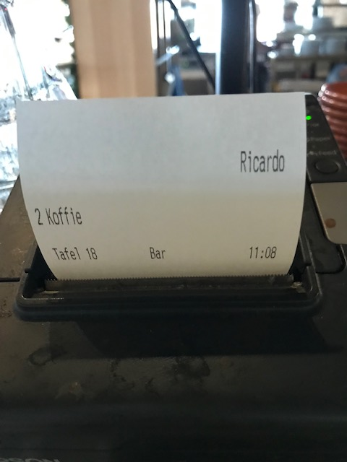

Als er een briefje is kan het drankje elke keer verschillend zijn de ene keer wilt iemand koffie en de andere keer willen ze bijvoorbeeld cola. Maar als je een briefje krijgt dan moet er natuurlijk ook een glas of kopje bij wat je doet als het cola is : je maakt als eerst het flesje open en doet er een glas bij met ijsblokjes. En dat is het zelfde als bij Fanta en andere frisdranken. Bij koffie doe je er een koekje, lepeltje, suiker en melk bij. Natuurlijk als je een cappuccino heb dan doe je er geen melk bij en als je een verse munt thee heb doe je er geen suiker bij maar honing.

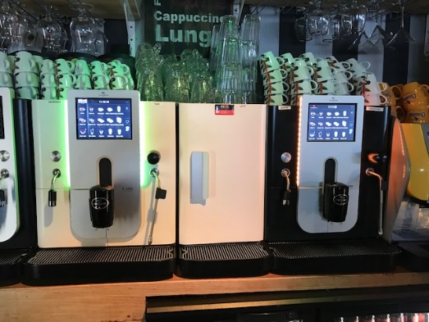

## Handelingsverslag 2 : eten brengen

Als eerst krijg de kok een bestelling binnen dan maakt hij dat klaar en als het klaar is hoor je een bel dan weetje dat het klaar is en kan je het ophalen en weg brengen naar de gasten.

Als er nog sausjes bij moeten kijk je op de bon of het erbij moet en op de bon staat ook waar het eten heen gebracht moet worden. Natuurlijk moet je er ook bestek bij brengen. En daarna zeg je tegen de mensen eet smakelijk!

## Handelingsverslag 3 : vaatwasser in en uitruimen

Natuurlijk moet je ook de vaatwasser doen want dat moet natuurlijk ook gebeuren. Altijd moet voor de vaatwasser moeten 2 stekel bakken staan en 2 platte bakken. In de platten bakken moet het bestek en in de andere bak moeten de koffie kopjes. In de stekel bakken gaan de borden en dergelijke. Boven die vier bakken staan 3 andere bakken voor glazen en wijn/bier glazen. En deze bakken gaan weer in een andere speciale vaatwasser. Daar zit een groten knop op en je hoeft daar alleen op te drukken en dan gaat hij al gelijk aan. Super handig! En de andere vaatwassers voor de kopjes en borden zijn ook heel handig die gaan gewoon omhoog en als je hem aan wil doen trek je hem naar beneden en dan gaat hij vanzelf aan en is hij binnen een minuut klaar dan kan je alles afdrogen en weer terug zetten.

## Handelingsverslag 4 : vegen

Als we bij ff tijd zijn moeten we meestal beginnen met vegen. Eerst binnen en daarna de overkapping of het buiten terras. We vegen omdat het altijd schoon moet zijn bij ff-tijd. Dat is fijn voor de klanten. Er ligt meestal wel aardig wat zand over de vloer want dat nemen de klanten natuurlijk mee onder hun schoenen. Meestal ius het vegen wel even wat werk maar daarna is dan alles weer schoon.

## Handelingsverslag 5 : menu kaarten schoonmaken

Soms als er even niet zoveel te doen is maken Lindsey en ik de menu kaarten schoon. Dat doe je door als eerst een sopje met warm water te maken dan pak je een vaatdoekje en een thee doek. Lindsey en ik hebben een soort systeem bedacht meestal doet Lindsey de menu kaarten nat maken en dan droog ik ze af en zo doen we dat tot heel de kast leeg is. Als we klaar zijn leggen we ze natuurlijk weer op zn plek terug. Ze zijn weer klaar om vies gemaakt te worden zodat wijn ze weer kunnen schoonmaken!

## Handelingsverslag 6 : eten maken.

Naruutlijk moet je ook het eten maken. Er komt een briefje uit een apparaat dat een van onse collega’s heeft gemaakt.

Dan gaan ze het eten maken met deze apparaten : tosti apparaat, frituurpan, gasfornhuis het ligt eraan wat voor soort eten het is

Als het eten gemaakt is brengen wij het of een andere collega naar de gasten toe.

# Nawoord

Ik heb het deze stage periode heel erg naar mijn zin gehad. Elke keer als je er bent/ was ging een dag super snel voorbij ik heb alles geleerd wat ik wilde leren en zelfs nog veel meer.

De dingen die ik wilde leren en geleerd heb :

* Leren omgaan met verschillende mensen
* Hoe het in de bediening gaat
* En hoe je weet waar een bestelling nou heen gebracht moet worden

Ik heb geleerd hoe je om moet gaan met verschillende mensen er komen bijvoorbeeld regel matig Duitse mensen langs. Dan moet je soms even nadenken wat je terug moet zeggen maar je komt er altijd wel uit.

Ik heb geleerd hoe het in de bediening gaat het is heel erg leuk om te doen en sommige mensen houden ook even een praatje met je als je bijvoorbeeld hun eten of drinken heb gebracht. In de bediening moet je natuurlijk ook met een dienblad lopen en de eerste keer was dat heel erg lastig maar nu gaat het al heel erg goed! De mensen zijn altijd erg blij en gezellig en ik vind de bediening zeker heel erg leuk!

Hoe je weet waar een bestelling heen moet is eigenlijk heel erg simpel er staan gewoon op alle tafels een nummertje en zo weet je precies waar je heen moet.

Ik wil jullie heel erg bedanken dat ik hier mijn 2e stage heb mogen lopen. Ik heb het oprecht heel leuk gehad en ik heb heel veel geleerd. Ik hoop dat jullie blij waren met onze hulp.

Groetjes

Demi van den Berg.